Σε αυτό το ερώτημα προσπαθήσαμε να φτιάξουμε μία Αρχή Πιστοποίησης, η οποία θα έχει ένα αυτό-υπογεγραμμένο πιστοποιητικό.

Όπως φαίνεται και από το εργαστηριακό παράδειγμα, χρησιμοποιήσαμε τον apache server σε περιβάλλον Ubuntu Linux.

Το πιστοποιητικό που δημιουργήσαμε φαίνεται στην παρακάτω εικόνα:

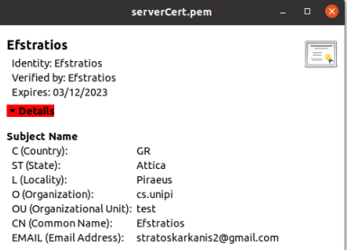

Ενώ τα στοιχεία της αρχής πιστοποίησης φαινονται στο επόμενο screenshot:

